Dowiedz się więcej o czytnikach kontroli dostępu od Unicard
Zachęcamy do przeczytania naszego artykułu w którym omawiamy czytniki kontroli dostępu oferowane przez firmę Unicard.

Czytniki kontroli dostępu do systemów kontroli dostępu i rejestracji czasu pracy
W ofercie firmy Unicard znajdziecie Państwo wysokiej jakości czytniki kontroli dostępu, które są przeznaczone do takich systemów jak rejestracja czasu pracy i kontroli dostępu. Warto zaznaczyć, że czytnik zbliżeniowy może być wyposażony w dodatkowe funkcji m. in. klawiaturę, co wpływa na zwiększony poziom bezpieczeństwa w firmie.

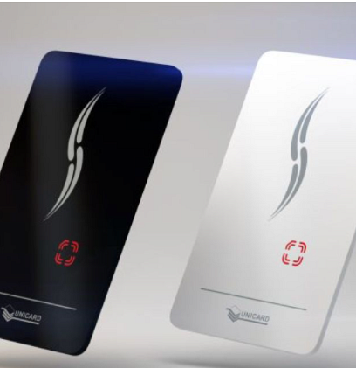
Czym wyróżniają się czytniki kontroli dostępu od Unicard?
- Są wykonane z materiałów, które cechują się wysoką odpornością na trudne warunki atmosferyczne,
- Zostały zaprojektowane z myślą o bezproblemowej integracji z ekosystemem HID,
- Są niezwykle wszechstronne, kompatybilne z większością technologii uwierzytelnienia,
- Wszystkie czytniki obsługują protokół OSDP
- Są niezwykle wydajne, umożliwiają przechowywanie kluczy kryptograficznych
Dodatkowe informacje
- Czytniki kontroli dostępu są dedykowane do instalacji zarówno wewnątrz jak i zewnątrz budynku.
- Wysoka prędkość odczytu, zastosowane zostały nowe rozwiązania, które umożliwiają zwiększenie szybkości odczytu identyfikatora,
- Nowoczesne obudowy w dwóch dostępnych kolorach: czarny i biały
- Obsługa najwyższych standardów bezpieczeństwa

